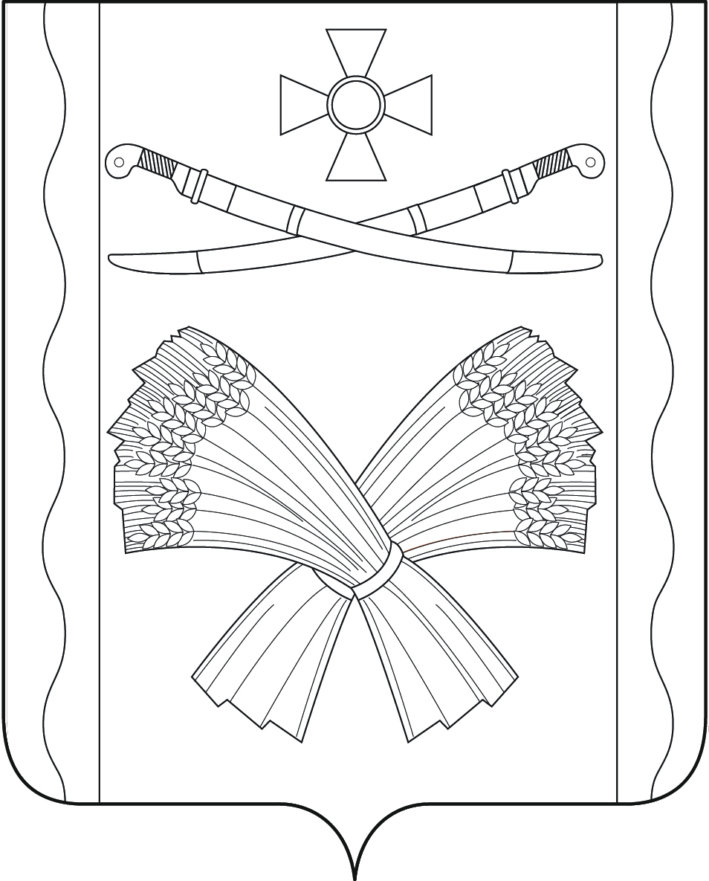

СОВЕТ

СЕЛЬСКОГО ПОСЕЛЕНИЯ КУБАНЕЦ
ТИМАШЕВСКОГО РАЙОНА

СЕССИЯ от 13.05.2020 № 12

РЕШЕНИЕ

от 13.05.2020 № 33
х.Беднягина

О внесении изменений в решение Совета сельского поселения Кубанец Тимашевского района от 16 апреля 2020 г. № 29 «О принятии и опубликовании проекта решения Совета сельского поселения Кубанец Тимашевского района «О внесении изменений в Устав сельского поселения Кубанец Тимашевского района», назначении даты публичных слушаний, образовании оргкомитета по проведению публичных слушаний, установлении порядка учета предложений и участия граждан в обсуждении проекта решения «О внесении изменений в Устав сельского поселения Кубанец
Тимашевского района»

В соответствии с постановлениями главы администрации (губернатора) Краснодарского края от 13 марта 2020 г. № 129 «О введении режима повышенной готовности на территории Краснодарского края и мерах по предотвращению распространения новой коронавирусной инфекции (COVID-2019)», от 31 марта 2020 г. № 185 «О введении ограничительных мероприятий (карантина) на территории Краснодарского края», Совет сельского поселения Кубанец Тимашевского района р е ш и л:
1. Внести изменения в решение Совета сельского поселения Кубанец Тимашевского района от 16 апреля 2020 г. № 29 «О принятии и опубликовании проекта решения Совета сельского поселения Кубанец Тимашевского района «О внесении изменений в Устав сельского поселения Кубанец Тимашевского района», назначении даты публичных слушаний, образовании оргкомитета по проведению публичных слушаний, установлении порядка учета предложений и участия граждан в обсуждении проекта решения «О внесении изменений в Устав сельского поселения Кубанец Тимашевского района» заменив слова «14 мая 2020 г.» словами «19 июня 2020 г.».
2. Специалисту администрации сельского поселения Кубанец Тимашевского района Батанцевой Н.С. опубликовать настоящее решение и разместить настоящее решение на официальном сайте сельского поселения Кубанец Тимашевского района в информационно-телекоммуникационной сети «Интернет».
3. Контроль за выполнением настоящего решения возложить на главу сельского поселения Кубанец Тимашевского района Дема Н.А.
4. Настоящее решение вступает в силу после его официального опубликования, за исключением пунктов 2,3 настоящего решения, вступающих в силу со дня подписания.

Глава сельского поселения Кубанец
Тимашевского района Н.А. Дема

ЛИСТ СОГЛАСОВАНИЯ

проекта решения Совета муниципального образования

Тимашевский район от______________№______________
«О внесении изменений в решение Совета сельского поселения Кубанец
Тимашевского района от 16 апреля 2020 г. № 29 «О принятии и опубликовании проекта решения Совета сельского поселения Кубанец Тимашевского района «О внесении изменений в Устав сельского поселения Кубанец Тимашевского района», назначении даты публичных слушаний, образовании оргкомитета по проведению публичных слушаний, установлении порядка учета предложений и участия граждан в обсуждении проекта решения «О внесении изменений в Устав сельского поселения Кубанец Тимашевского района»

Проект внесен:

Специалист 2 категории администрации
сельского поселения Кубанец
Тимашевского района Н.С. Батанцевой

Проект согласован:
Заведующий сектором по делопроизводству
и организационно-кадровой работе
администрации сельского поселения Кубанец
Тимашевского района И.Г. Геман

